รวมภาพการประชุมวันที่ 6 มีนาคม 2567
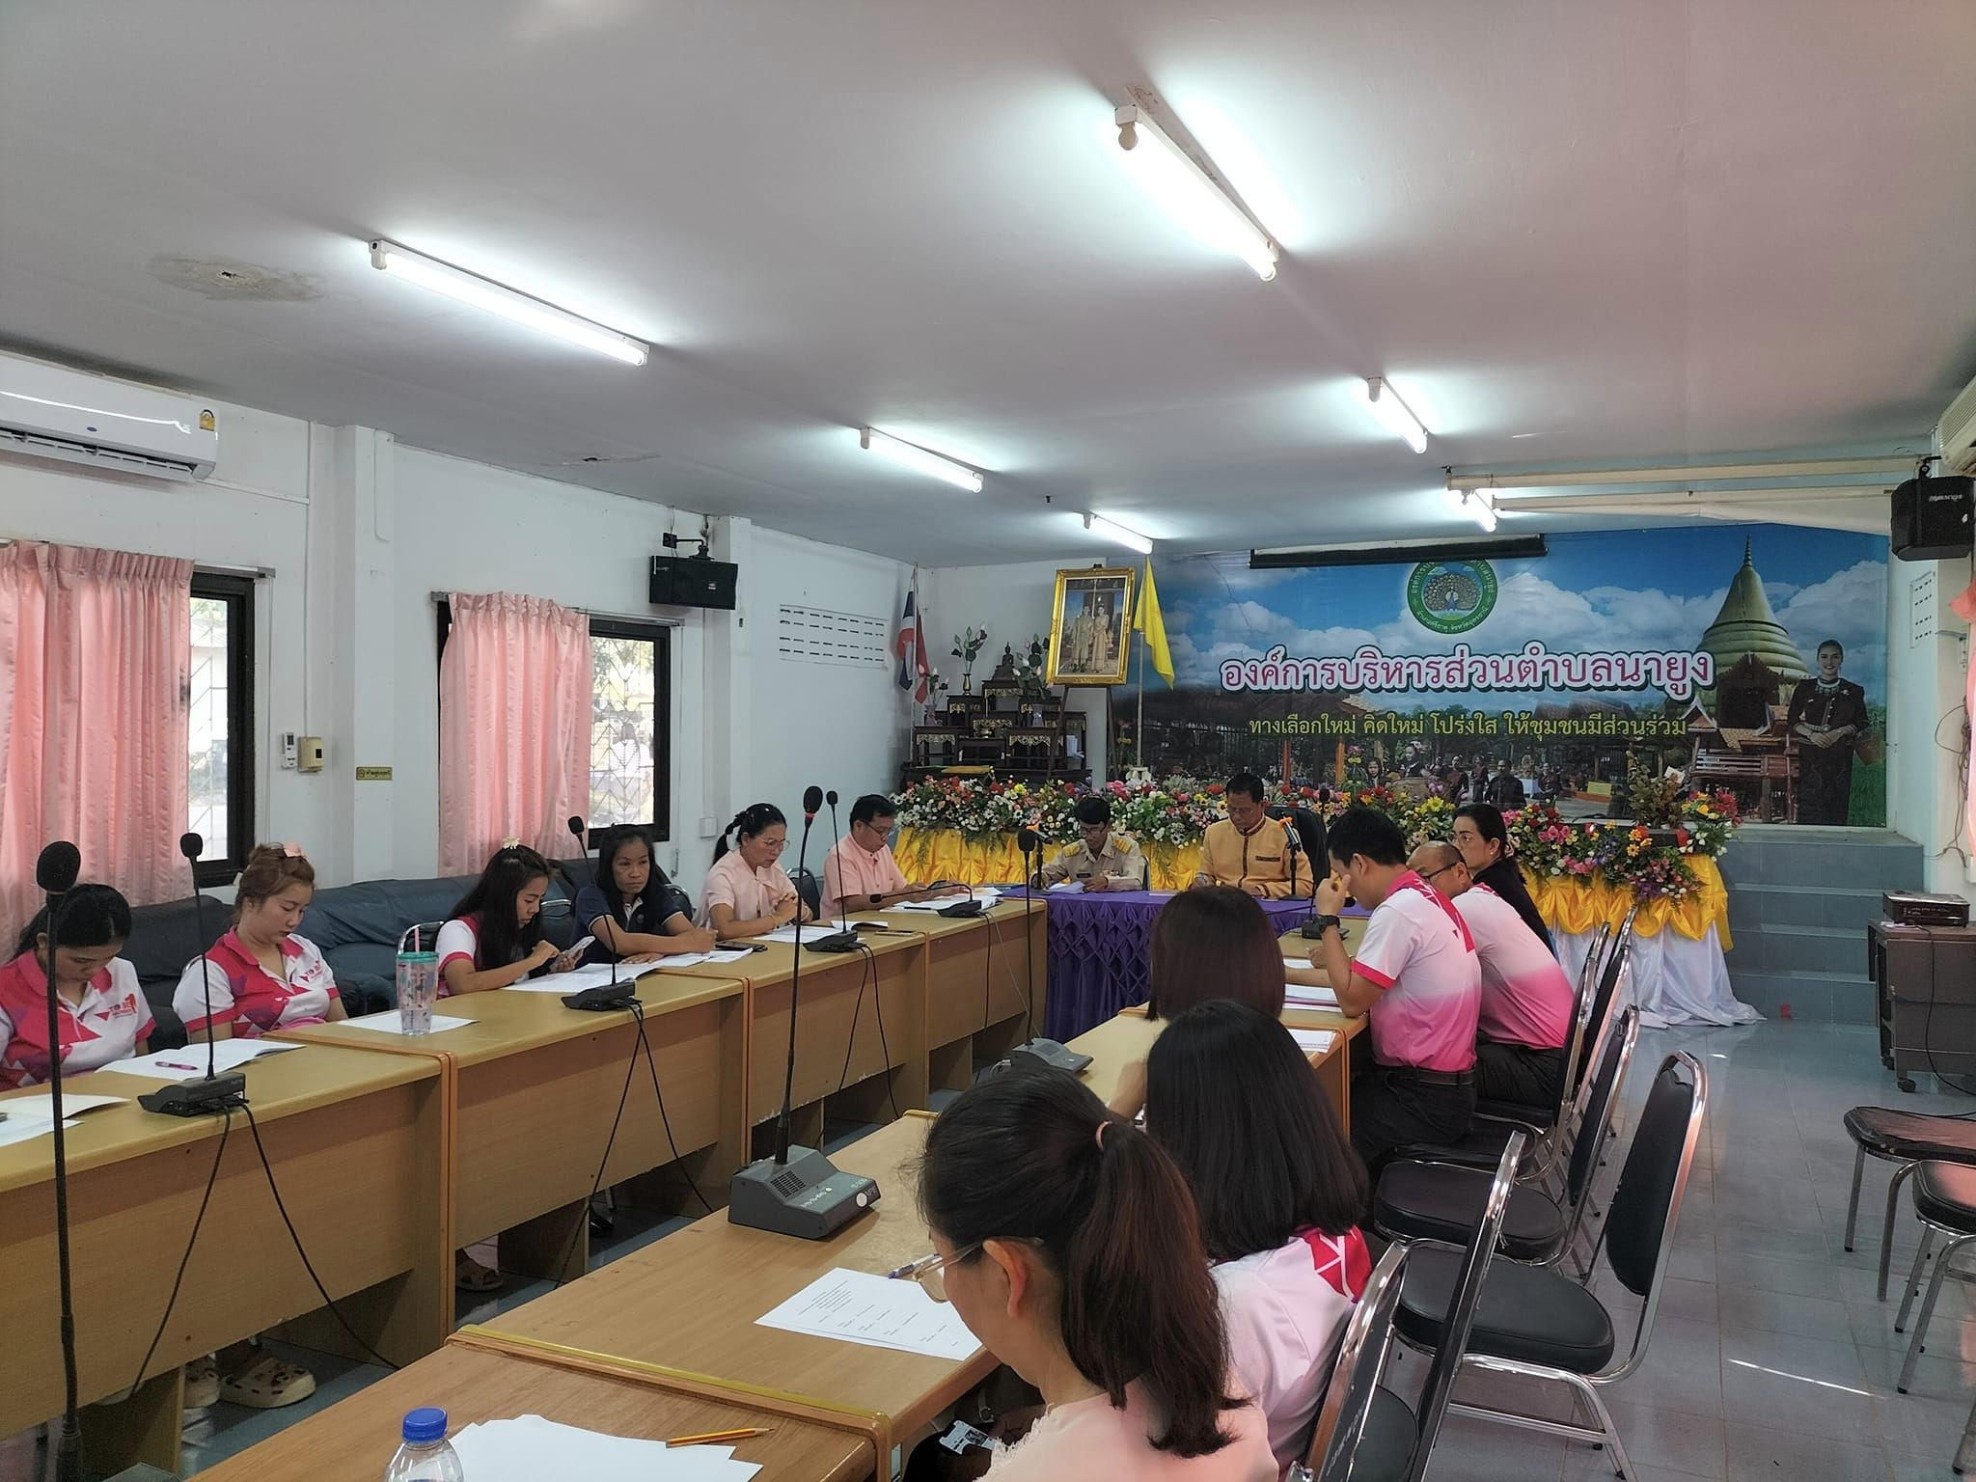

เมื่อวันที่ 6 เดือน มีนาคม พ.ศ. 2567 องค์การบริหารส่วนตำบลนายูง ได้ดำเนินประชุมประจำเดือนมีนาคม 2567 ประจำปีงบประมาณ พ.ศ. ๒๕๖๗ โดยมีบุคลากรในองค์การบริหารส่วนตำบลนายูงประกอบด้วยคณะผู้บริหาร เจ้าหน้าที่ทุกคน จำนวน 46 คน เข้าร่วมประชุม โดยมี นายวุฒิชัย ทองคำตำแหน่ง องค์การบริหารส่วนตำบลนายูง เป็นประธานเปิดงาน ซึ่งการประชุมครั้งนี้มีการส่งเสริมให้บุคลากรในหน่วยงานได้ทราบถึงรายละเอียดเนื้อหาของประกาศคณะกรรมการมาตรฐานการบริหารงานบุคคลส่วนท้องถิ่น เรื่อง ประมวลจริยธรรมพนักงานส่วนท้องถิ่น พ.ศ. ๒๕๖๕ ประมวลจริยธรรมผู้บริหารท้องถิ่น พ.ศ. ๒๕๖๕ และประมวลจริยธรรมสมาชิกสภาท้องถิ่น พ.ศ. 2565 และเพื่อให้บุคลากรทุกคนในองค์กรนำหลักเกณฑ์ตามประมวลจริยธรรมไปใช้ในการปฏิบัติตน และรักษาคุณงามความดีที่เจ้าหน้าที่ของรัฐต้องยึดถือปฏิบัติ
รวมถึงแนวทางการปฏิบัติตนทางจริยธรรม องค์การบริหารส่วนตำบลนายูง เป็นแนวทางการปฏิบัติราชการตามหลักธรรมาภิบาลภาครัฐ

